README

Ce programme JavaScript est un command prompt simple qui peut exécuter au premier plan un programme Shell ; Lister les processus en cours et leurs process id (pid) ; tuer, mettre en pause ou reprendre un processus et détacher certains processus en premier plan ou en arrière-plan. Il peut aussi excécuter les commandes linux par example: ps, ls

Commandes

**Exécuter au premier plan un programme :**

Tu peux exécuter un programme Shell avec la commande ci-dessous :

**Exemple :**

**Exécuter un programme en arrière-plan:**

Tu peux exécuter un programme en arrière-plan avec la commande ci-dessous :

<path_of_the_shell_program> !

**Exemple :**

**Lister les processus en cours :**

Tu peux exécuter un programme en arrière-plan avec la commande ci-dessous :

Lk (maintenant lp)

**Exemple : le commande lk a été modié à lp.**

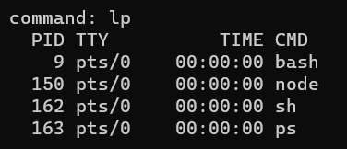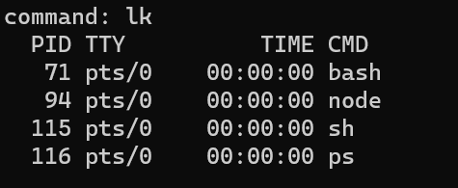

**Tuer, mettre en pause ou reprendre un processus :**

Tu peux tuer, mettre en pause ou reprendre un processus avec la commande ci-dessous :

bing [-k/-p/-c] <pid>

**Exemple :**

*Tuer un processus:*

*Mise en pause un processus :*

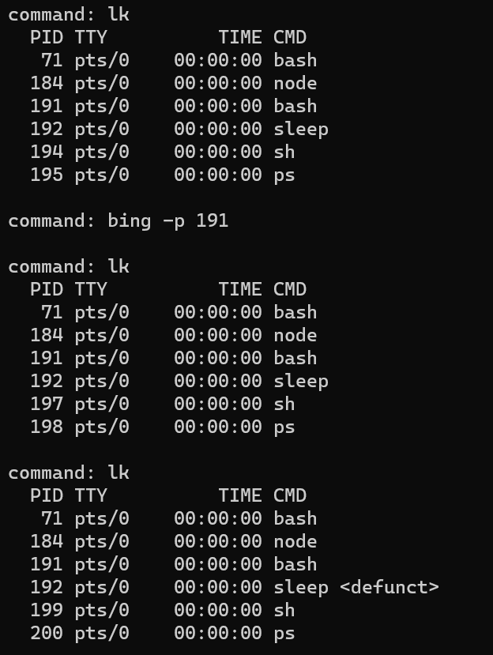

*Reprendre un processus :*

**Détacher certains processus du premier plan en arrière-plan.**

Tu peux détacher certains processus du premier plan en arrière-plan avec la commande ci-dessous :

keep <pid>

**Exemple :**

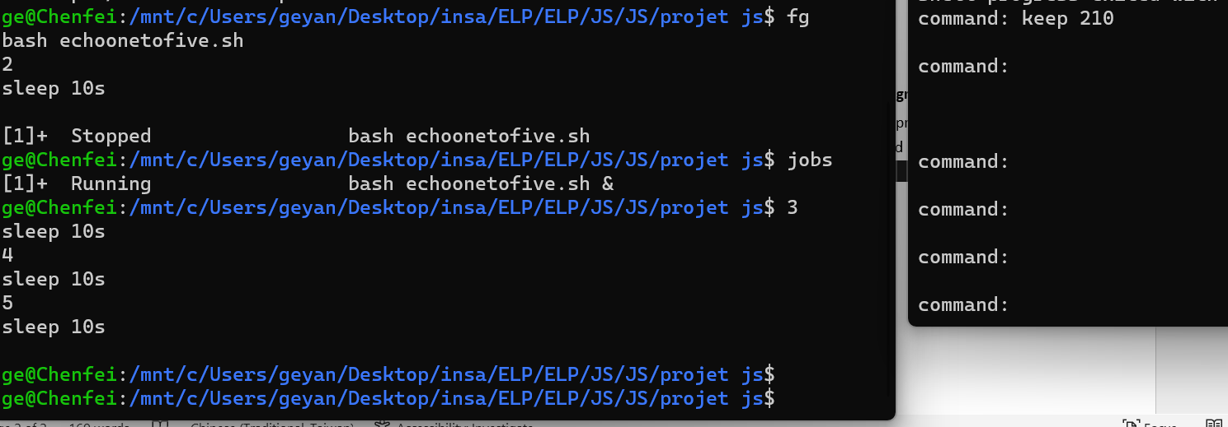

**Excécuter les commande linux: (en premier plan ou en arrière-plan)**

ls:

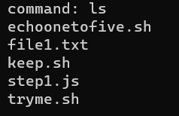

ls !: (excécuter ls en arrière-plan)

